**月考测试卷八年级地理试题**

（考试时间90分钟，满分80分）

**说明：本试卷分第I卷和第II卷两部分。第I卷为单项选择题，共35个小题，每小题1分，共35分；第II卷为非选择题，共45分。**

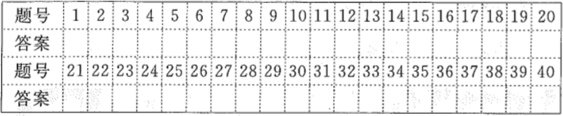第I卷（共35分）

**一、单项选择题（下列各题的四个选项中，只有一个是最符合题意要求的。）**

1.在学习“中国的疆域”时，贝贝对中国地理位置特点的描述，正确的是（ ）

A.我国领土跨寒、温、热三带 B.我国位于亚洲东部、太平洋西岸

C.我国全部位于低纬度区域 D.我国地跨南北半球

2.某日，在云南西双版纳边境，几个毒品走私分子企图偷越国境，被缉毒警察抓获，他们想偷越出境的国家是（ ）

A.不丹 B.印度 C.缅甸 D.泰国

3.当我国最东端的乌苏里江7点钟太阳升起，我国最西端的帕米尔高原上的边防战士可能在（ ）

A.午休 B.做早操 C.收看新闻联播 D.黑夜巡逻

4.下列关于我国行政区划的说法，正确的是（ ）

A.北京为直辖市，不属于省级行政区域单位

B.香港为特别行政区，不属于省级行政区域单位

C.台湾是中国不可分割的神圣领土

D.西北五省区不包括陕西省

5.粤菜、湘菜和鲁菜是我国著名的菜系，其正宗来源地分别是（ ）

A.广东省、湖北省、山西省 B.广东省、湖南省、福建省

C.广东省、河南省、台湾省 D.广东省、湖南省、山东省

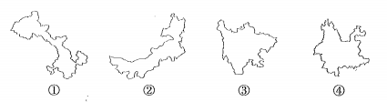6.成语“得陇望蜀"形容得寸进尺，贪心不足，图中哪两个省区的简称出现在成语中（ ）

A.①② B.①③ C.②③ D.②④

7.我国人口最多和最少的省级行政区分别是（ ）

A.四川省、西藏自治区 B.广东省、海南省

C.山东省、香港特别行政区 D.广东省、澳门特别行政区

8.我国人口的突出特点是（ ）

A.人口基数大，人口增长快 B.人口基数大，人口增长缓慢

C.人口基数小，人口增长快 D.人口基数小，人口增长慢

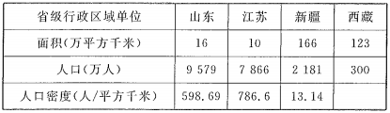根据下面表格中的材料进行计算和分析，回答9-11题。

9.山东省的简称和行政中心是（ ）

A.江、南京 B.鲁、济南 C.苏、合肥 D.豫、郑州

10.西藏自治区的人口密度约为（ ）

A.2.44人/平方千米 B.313 人/平方千米 C.182人/平方千米 D.25人/平方千米

11.表中数据主要反映了中国人口哪-方面的特征（ ）

A.人口增长速度较快 B.人口与资源矛盾突出

C.人口分布疏密不均 D.城镇人口增长迅速

读漫画《不堪重负的地球》，完成12-14题。

12.该漫画直观地反映了当前世界上存在的问题是（ ）

A.人口问题 B.大气污染问题

C.资源问题 D.水污染问题

13.我国在解决漫面中反映的问题时，采取的措施是（ ）

A.人口向西部迁移 B.促进乡村城市化

C.实行计划生育 D.积极向海外移民

14下列关于我国人口与民族的叙述，错误的是（ ）

A.广东省是我国人口最多的省份

B.少数民族主要分布在西南、西北、东北等边疆地区

C.人口分布均匀，黑龙江的黑河至云南的腾冲是我国重要的人口分界线

D.人口基数大，人口增长快

15.“天苍苍，野茫茫，风吹草低见牛羊”描述的是哪个少数民族聚居的地方（ ）

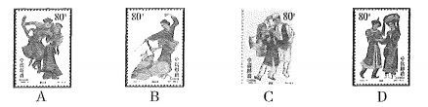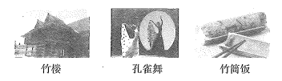因地理差异，我国各民族都有自己独特的文化习俗。结合下列景观图，回答16-17题。

16.图中景观反映的是我国哪个少数民族的文化习俗（ ）

A.藏族 B.蒙古族 C.朝鲜族 D.傣族

17.该少数民族主要分布在我国的（ ）

A.陕西省 B.云南省 C.黑龙江省 D.内蒙古自治区

18.有关我国第二级阶梯的叙述，正确的是（ ）

A.主要地形为高原和盆地 B.平均海拔4000米以上

C.柴达木盆地、四川盆地、黄土高原为第二级阶梯的主要地形

D.是我国少数民族中藏族最集中的地区

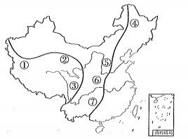19.我国三级地势分界线上的山脉⑤是（ ）

A.祁连山 B.雪峰山 C.太行山 D.昆仑山

读图，完成20~21题。

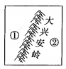20.关于图中①地形区地表特征的说法，正确的是（ ）

A.雪山连绵，冰川广布 B.地形平坦，一望无际

C.植被稀少，沟壑纵横 D.地面崎岖，多梯田

21.下列自然地理界线大致通过图中山脉大兴安岭的是（ ）

A.1月0°C等温线 B.我国第一、二级阶梯的分界线

C.我国400毫米年等降水量线 D.亚热带与暖温带的分界线

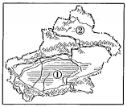读中国西北局部地区图，回答22-23题。

22.位于①和②之间的东西走向的山脉是（ ）

A.阿尔泰山脉 B.昆仑山脉 C.天山山脉 D.太行山脉

23.地形区②是（ ）

A.塔里木盆地 B.准噶尔盆地 C.青藏高原 D.四川盆地

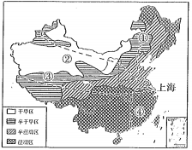家住上海的小华同学设计了暑期四条游览线路。据图，回答24-25题。

24.四条游览线路中，穿过我国干湿地区数量最多的是（ ）

A.① B.② C.③ D.④

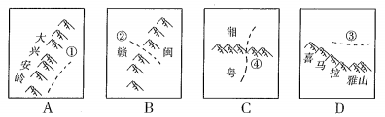25.小华绘出了四条游览线路经过的相关山脉简略示意图，其中绘制出现错误的是（ ）

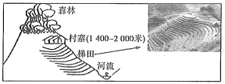 读贵州某山地景观素描图，回答26-28题。

26.图示村寨位于海拔较高的山坡，最主要的原因是（ ）

A.气候凉爽，且免受洪水威胁 B.降水较多，取水方便

C.靠近梯田，生产方便 D.免受战乱和盗贼袭扰

27.该地梯田（ ）

A.主要种植玉米和小麦 B.位于山地的北坡

C.主要种植水稻 D.机械化生产方便

28.若山上森林被大面积砍伐，带来的影响有（ ）

①造成水土流失②引发滑坡、泥石流等地质灾害③引发冰雹等灾害性天气④河流含沙量增大⑤诱发地震

A.①②⑤ B.①②④ C.②③④ D.③④⑤

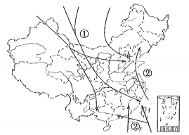读中国主要气象灾害分布图，完成29~30题。

29.图中①代表的气象灾害是（ ）

A.台风 B.寒潮 C.干旱 D.洪涝

30.气象灾害②能影响到的省区是（ ）

A.福建 B.新疆 C.青海 D.西藏

31.以下河流中符合“流量大、汛期长、无结冰期”的是（ ）

A.珠江 B.塔里木河 C.黄河 D.松花江

读我国局部区域图，完成32-33题。

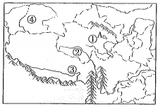32.图中四条河流中注入印度洋的是（ ）

33.暑假小飞从兰州坐火车到拉萨，途中他看见一个湖泊（图中A）的四周高山环抱，水色青绿，野花竞开，羊群如云。他看到的湖泊是（ ）

A.青海湖 B.都阳湖 C.洞庭湖 D.太湖

34.长江中上游和黄河中上游河流的共同特征为（ ）

A.流量大 B.有结冰期 C.水能资源丰富 D.含沙量大

35.关于我国自然环境的描述，不正确的是（ ）

A.气候复杂多样，季风气候显著 B.地形以平原和高原为主

C.地势西高东低 D.大江大河多滚滚东流

第**II**卷综合题（共45分）

**二、材料解析题（本大题共4小题，计40分）**

36.（10分）读我国疆域示意图，完成下面问题。

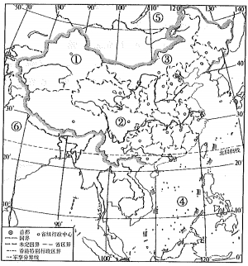（1）我国领土绝大部分位于（ ）

A.热带 B.南温带 C.北温带 D.北寒带

（2）根据下列描述完成填空。

A.我国东部濒临四个海洋，其中 是我国内海。

B.丁丁家在长沙，丁丁家所在的省区是

C.少数民族数量最多、其省级行政中心有“春城”之称的省级行政区是

（3）写出图中数字代表的地理事物名称。

①省级行政区的行政中心是

②省级行政区简称是

③省级行政区的主要少数民族是 。海洋、邻国：④ $= 5 \backslash * GB3 ⑤$ ⑥

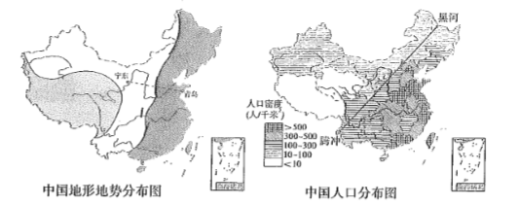37.（7分） 读中国地形地势分布图和中国人口分布图，回答下列问题。

（1）图中河流的流向反映出我国的地势特点是

（2）从宁夏回族自治区的宁东到山东省的青岛输电线路是我国西电东送的重要组成部分。此线路经过的地形区有 高原、 山脉、 平原。

（3）黑河一腾冲线的东南侧人口密度 （大、小）.人口密度最小的地区位于我国地势的第 级阶梯。

（4）我国人口分布存在着巨大的地区差异，其影响因素主要是（ ）

A.人口的大规模迁移 B.计划生育政策的落实力度

C.国家政策的调控 D.自然条件的差异

38.（5分）读下面气候类型、气温曲线和降水量柱状图，回答下列问题。

1. 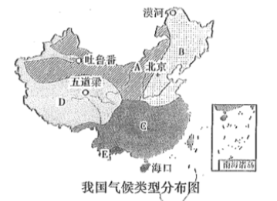判断图中的气候类型：

A. 气候，B 气候。

（2）三个城市最低月平均气温均出现在 月，最高月平均气温均出现在 月.

（3）三个城市降水最多的季节均出现在 季。从图中可以看出三个城市在降水上有何不同？

（4）从以上分析可知，中国季风气候区高温期与多雨期 。这一规律对农业发展有什么影响？

39.(9分)读图，回答下列问题。

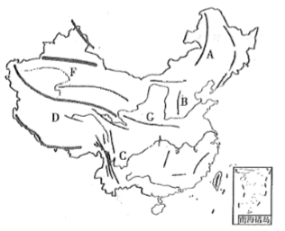（1）我国地势特征是 ，呈三级阶梯状分布，济南位于我国地势第 级阶梯上。我国地势特征对河流流向的影响是

（2）字母D代表的是世界上海拔最高的 高原；字母C代表我国四大盆地中气候最湿润的 盆地。

（3）字母A、B所示山脉是我国地势第二、三级阶梯的分界线。其中，山脉A大致的走向是 ；山脉B的名称是 。

（4）图中山脉G和淮河组成了我国重要的地理分界线，山脉G的名称是 。请列举该分界线的一项地理意义：

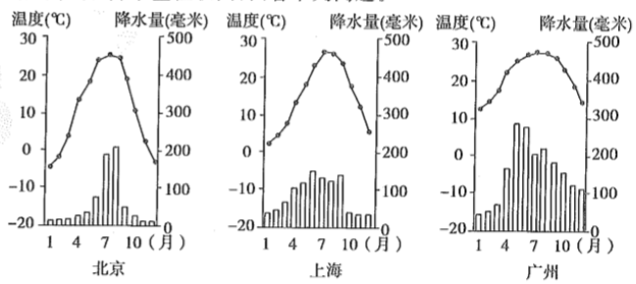

（5）字母F所在的西北地区属于 气候。

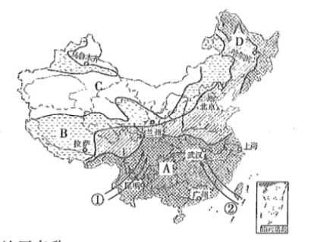40.（5分）读图，完成下列各题。

（1）填出图中字母代表的干湿地区名称：

A ，B ，C ，D 。

（2）图中序号代表影响中国的 （季风）。①为 季风，来自 ；②为 季风，来自 。中国降水主要是受 季风的影响。

（3）乌鲁木齐与广州相比，受夏季风影响大的是 ，受冬季风影响大的是 ，受台风影响大的是 。

41.（9分）长江、黄河哺育了两岸的人民，它们是中华民族的母亲河。读图，回答下列问题。

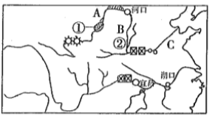（1）长江、黄河上游共同的水文特征是

（2）图中黄河干流A、B、C三个河段容易出现凌汛的是 ，原因是 ；C河段流域狭窄、支流少的原因是 。

（3）图中①地发展农业的优势条件是

（4）图中②地区存在的主要生态问题是 ，治理的主要措施有

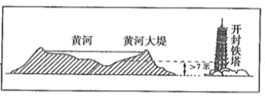

（5）图示显示在黄河的 （上游、下游）河段形成了“地上河”，其形成原因是